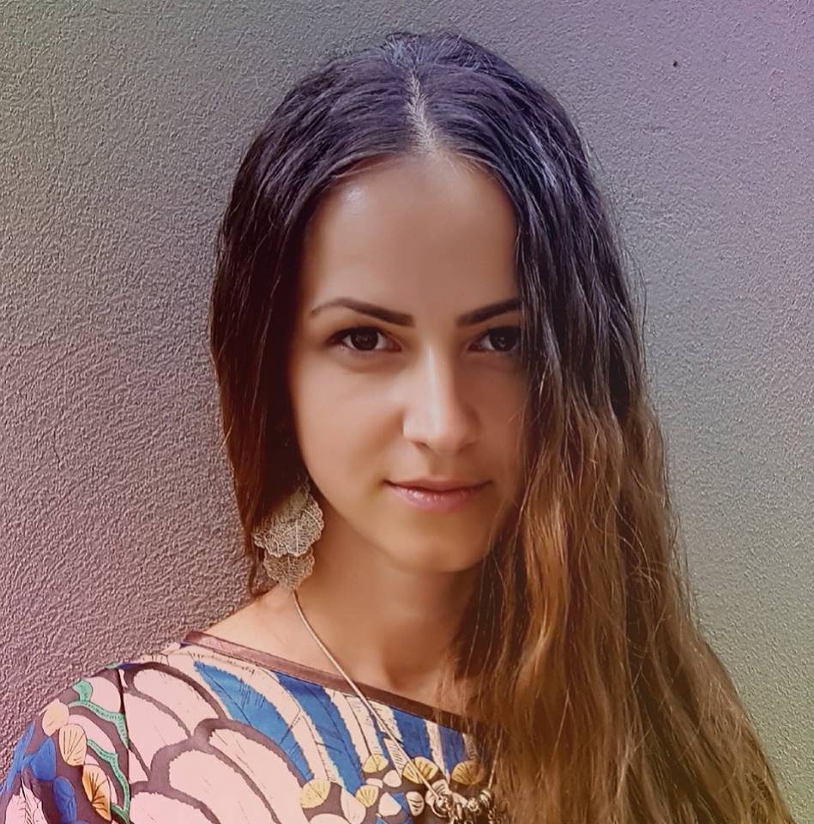
CURRICULUM VITAE

NUME: Ştefănescu
PRENUME: Ilinca
DATA NASTERII: Bucuresti , 20 aprilie 1981
CETATENIA: Romana
NATIONALITATEA: Romana

LIMBI STRAINE: engleza, spaniola, italiana, franceza

EDUCATIE: 1996 - 2000 Liceul Teoretic „Gh. Sincai”, Bucuresti
2000 – 2006 Universitatea de Arhitectura si Urbanism „Ion Mincu”

ALTE STUDII: 1990 -1992 Scoala de muzica si arte Nr. 24

REUSITE PROFESIONALE:
2002 – 2003: bursa ERASMUS anul 2 de studii:
Facolta di Architettura la Sapienza, Roma
2005 – aprilie: Workshop Restaurare la Paris impreuna cu „Centre des Hautes Études de Chaillot”
2005 – 15 sept – 15 dec.: Stagiu de practica
(Bursa Leonardo da Vinci) la IDOM –ACXT, Madrid, Spania

EXPERIENTA PROFESIONALA:
2007 – 2017: Arhitect S.C. PIANOTERRA S.R.L.

ACTIVITATI SI RESPONSABILITATI:
PROIECTARE DE ARHITECTURA – LOCUINTE INDIVIDUALE, LOCUINTE COLECTIVE, PROGRAME COMPLEXE: HOTEL, SPITAL, ETC
IN CALITATE DE ARHITECT COLABORATOR SAU SEF DE PROIECT
DESIGN DE INTERIOR – LOCUINTE INDIVIDUALE, SPATII BIROURI, RESTAURANTE

SITE: www.pianoterra.ro

COMPETENTE SI ABILITATI SOCIALE:
Capacitatea de a lucra in echipa, responsabilitate, capacitate de coordonare si conducere, corectitudine, ambitie, creativitate

CUNOSCINTE PC: Nemetschek, Cinema 4D, Sketchup, Photoshop

HOBBY-URI: design-ul, studierea istoriei recente (perioada comunista), calatoriile, tangoul argentinian, literatura

Nu fac si nu am facut parte din niciun partid politic

